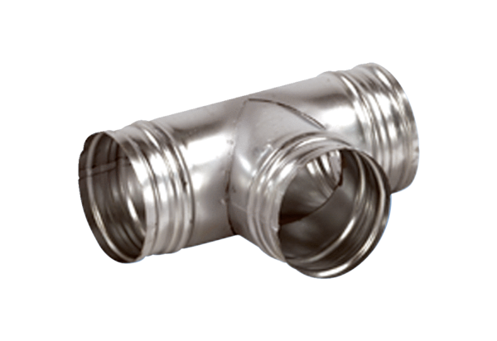90°-os elágazó AB 180-100Csomagolási egység: 1 darabVálaszték: K
Termékszám: 0055.0375Gyártó: MAICO

